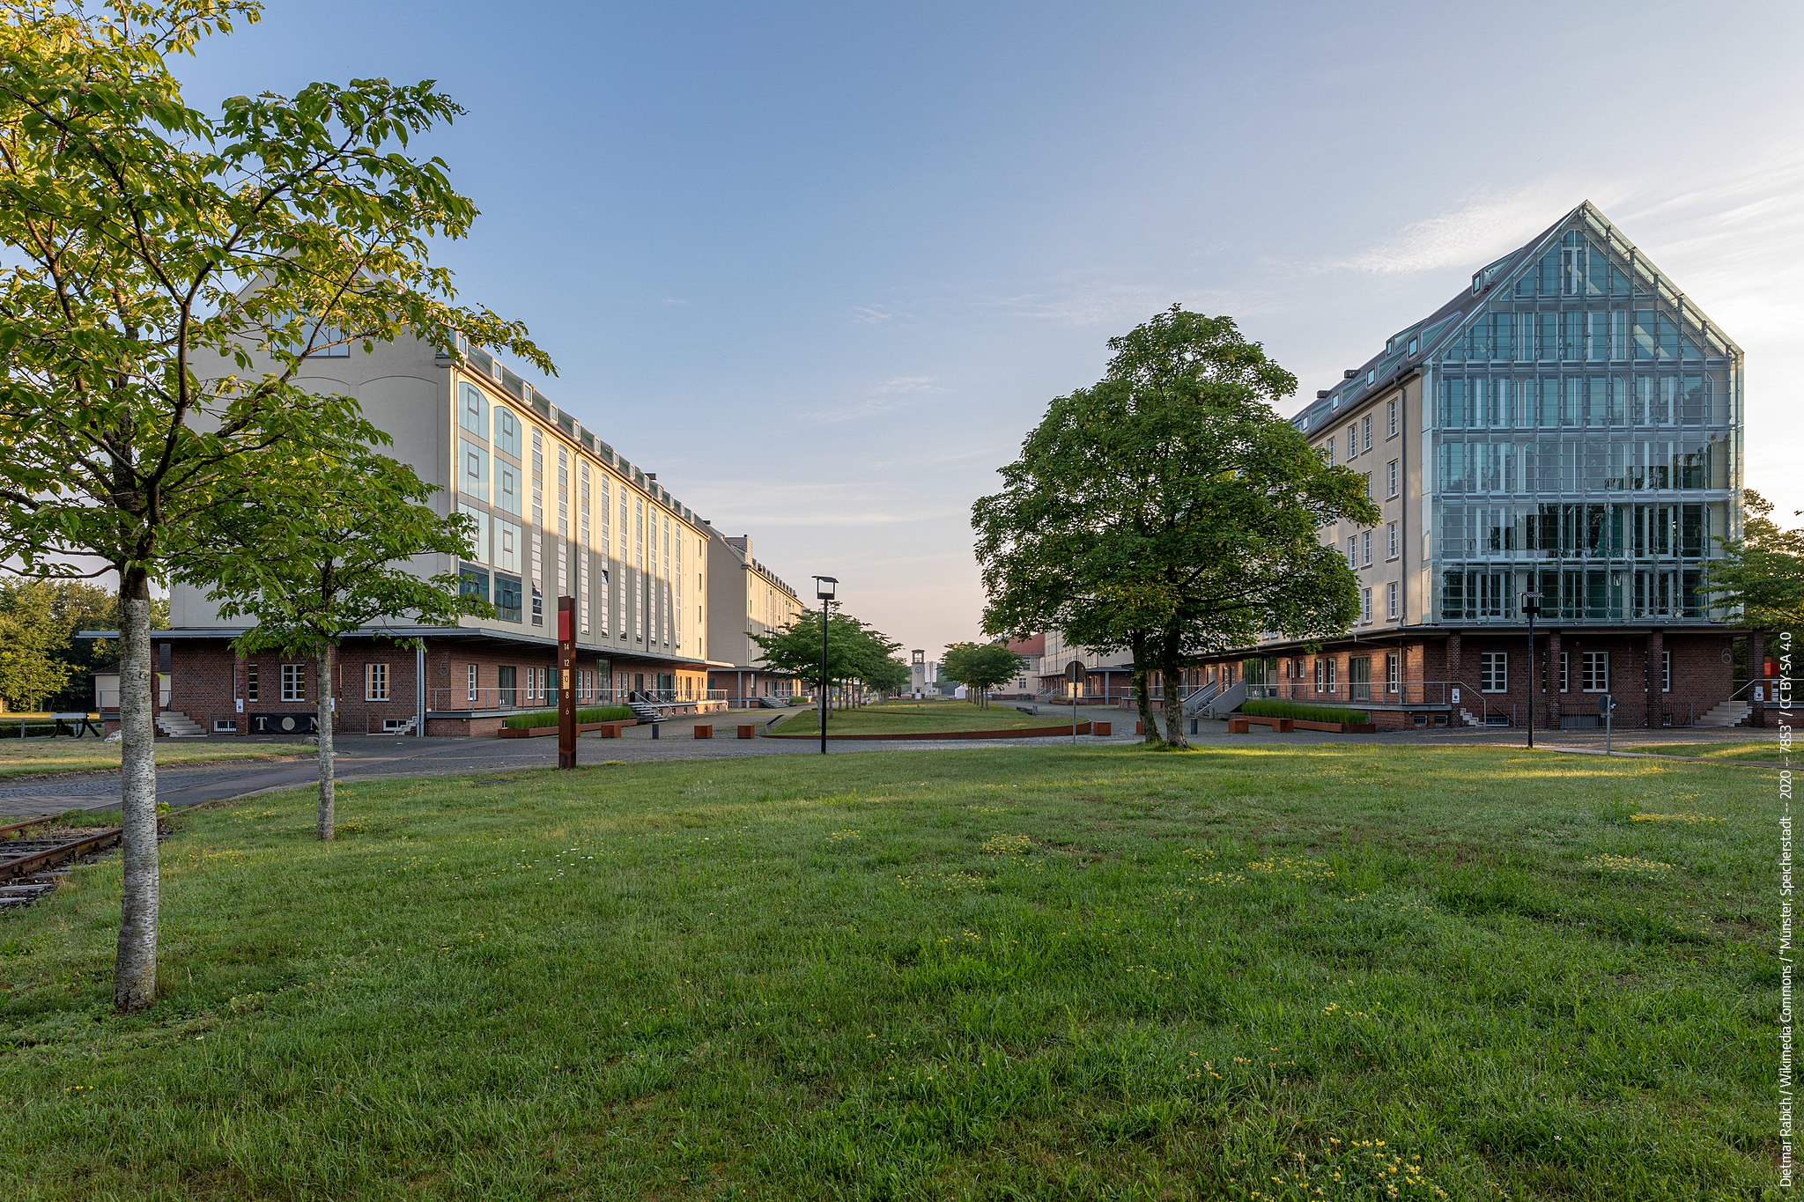
ab Jahrgang 2026
Empfehlungen des Seminars für das Lehramt an Berufskollegs
Stand 30.09.2026
Unterrichtsplanung
Übersicht
A Deckblatt 4
B Inhalt 5
1 Äußere Lernorganisation 5
2 Innere Lernorganisation 6
2.1 Lernausgangslage der Lernenden 6
2.2 Zentrale didaktisch-methodische Entscheidungen und ihre Begründungen 6
2.3 Zielsetzung der Unterrichtsstunde 7
2.4 Geplanter Unterrichtsverlauf 7
3 Literaturverzeichnis 8
4 Anhang 8
C Anlagen 9
Anlage 1 Grundgedanken zur Unterrichtsplanung 9
Anlage 2 Verlauf der Unterrichtsnachbesprechung 10
Anlage 3 Dokumentation der Beratung 11
Anlage 4 Beispiele für mögliche Reflexionsfragen 12
Anlage 5 Individuelle Ausbildungsdokumentation für LAA 13

Hinweise:
- Die geschlechtergerechte Sprache (vgl. Gleichstellung von Frau und Mann in der Rechts- und Amtssprache Gem. RdErl. d. Justizministeriums - 1030 - II A. 325 -, d. Ministerpräsidenten und aller Landesministerien v. 24.03.1993; siehe
https://recht.nrw.de/lrmb/verwaltungsvorschrift/gleichstellung-von-frau-und-mann-der-rechts-und-amtssprache-gem-rderl-d/) ist in allen Texten stets zu beachten.

- Bei der Nutzung KI-gestützter Schreib- und Bildwerkzeuge empfehlen wir das Vorgehen des LPA Dortmund für die UPPs gemäß https://www.laquila.nrw.de/system/files/media/document/file/ovp_23_hinweise_fuer_laa_1.pdf auf dem jeweils aktuellen Stand. In den Fachseminaren können fachspezifische Besonderheiten der Zitierweise wie auch zur ggf. notwendigen Angabe des Prompts (z.B. in der Anlage) vereinbart werden.

A Deckblatt

Planung des Unterrichts Nr. … im Ausbildungsfach …

Name der Studienreferendarin bzw. des Studienreferendars (LAA) bzw. der Lehrkraft in Ausbildung (L.i.A.):

Name des Berufskollegs:
Adresse des Berufskollegs:

Thema der Unterrichtsstunde:

...

Datum:
Zeit:
Raum:
Unterrichtsfach:
Bildungsgangbezeichnung gem. BASS:
Schulinterne Klassenbezeichnung:

Anwesende
Seminarausbilder/-in der fächerbezogenen Ausbildungsgruppe:
Seminarausbilder/-in der überfachlichen Ausbildungsgruppe:
Ausbildungslehrkraft:
Schulleiter/-in
Ausbildungsbeauftragte/-r:
ggf. weitere LAA bzw. L.i.A.:
Nachbesprechung in Raum:

B Inhalt

1 Äußere Lernorganisation
Die äußere Lernorganisation beschreibt in tabellarischer Form die durch die Richtlinien und Bildungspläne sowie durch die Schulorganisation festgelegten Rahmenbedingungen, die die bzw. der LAA/L.i.A. nicht beeinflussen kann.

Abb. 1: Äußere Lernorganisation der Unterrichtsstunde

allgemeine rechtliche Vorgaben wie Richtlinien, Bildungspläne etc.
DQR-Niveau
Lernfeld/Anforderungssituation/…
relevante Vorgaben u.a. Bildungsgangkonferenzbeschlüsse (z.B. didaktische Jahresplanung, Lernsituation), Praktikumsorganisation, schulische Umsetzung der Stundentafel, Stundenplan, schulische Unterrichtsorganisation, Koordinierung Berufskolleg und Betrieb, …
lerngruppenspezifische Aspekte wie z.B. Förderpläne, Klassenraumorganisation und Medienausstattung
ggf. Zusammenarbeit innerhalb kollegialer Gruppen der Lehrkräfte (z.B. Bildungsgang-team, Multiprofessionelles Team, Teamteaching zusammen mit anderen LAA/L.i.A., mit Integrationshelfer/-innen, mit Sonderpädagoginnen und -pädagogen, …).
Platzhalter für weitere fachspezifische Besonderheiten

2 Innere Lernorganisation
Die innere Lernorganisation beschreibt, aus welchem Grund, zu welchem Zweck und auf welche Art und Weise sich die Lernenden mit dem Lerngegenstand auseinandersetzen. Dies sind Planungsentscheidungen, die die bzw. der LAA/L.i.A. beeinflussen kann.

2.1 Lernausgangslage der Lernenden
Vorschlag: Eine DIN-A4-Seite

Die Unterrichtsplanung stellt eine Passung zu der Lernausgangslage der Lernenden her.
Zu der Lernausgangslage und zu den Ressourcen der Lernenden gehören z.B.
- aus dem Fachunterricht oder dem Bildungsgang
- aus der Lernkompetenz
- aus der beruflichen Tätigkeit bzw. aus Praktikumserfahrungen
- aus dem Lebensbereich
- aus dem gesellschaftlichen Kontext
hervorgegangenes Wissen und Können (Qualifikationen) bzw. Kompetenzen, die die Lernenden in Bezug auf die in dieser Unterrichtsstunde relevante Lernherausforderung und Lernhandlung bereits erworben haben.
Mögliche Aspekte der für diese Unterrichtsstunde relevanten Lernvoraussetzungen können z.B. kognitive, emotional-soziale, körperliche, gesundheitliche und motorische, sprachlich-kulturelle, motivationale oder Lernstrategien betreffende Lernvoraussetzungen sein.
Angaben zu den einzelnen Lernenden sind zu anonymisieren.

2.2 Zentrale didaktisch-methodische Entscheidungen und ihre Begründungen
Vorschlag: Zwei DIN A4-Seiten

In diesem Abschnitt werden die zentralen didaktisch-methodischen Entscheidungen zur Planung der Unterrichtsstunde dargelegt und vor dem Hintergrund von Lernausgangslage und ausgewähltem didaktischem Ansatz zusammenhängend und in nachvollziehbarem Bezug zur spezifischen Lernsituation und zum unterrichtlichen Vorlauf begründet.
Grundlage hierfür ist spezifisch ausgewählte aktuelle berufs- und allgemeindidaktische, fachdidaktische sowie fachwissenschaftliche Literatur. Anordnung, Schwerpunktsetzung sowie Umfang und Tiefe der Darstellung richten sich danach, welche Aspekte für das Verständnis der konkreten didaktisch-methodischen Entscheidungen in Passung zur äußeren Lernorganisation und zu den diagnostizierten Lernvoraussetzungen der konkreten Lerngruppe am wichtigsten sind.

Eine Orientierung an den Fragen der TOPIK der Unterrichtsvorbereitung (Wozu, Woran, Wie und Womit) sowie an Lernanlass und Lernherausforderung ist hilfreich. Passend zum gewählten didaktischen Ansatz wird ein Phasierungsschema (z. B. das AVIVA-Schema) ausgewählt und ggf. begründet. So wird erkennbar, dass die Unterrichtsstunde den im längerfristigen Unterrichtszusammenhang angelegten Lern- und Entwicklungsprozess sinnvoll fortsetzt.
Je nach didaktischer Schwerpunktsetzung werden die Umsetzungsmöglichkeiten für Individuelle Förderung und Differenzierung begründet. Gegebenenfalls wird die stundenbezogene Planung der Arbeit in kollegialen Gruppen der Lehrenden begründet. Im Rahmen der Staatsprüfung sind die beiden letztgenannten Aspekte verpflichtend.
Es wird zudem begründet, wie der im Rahmen der Unterrichtsstunde ermöglichte Lernertrag in den folgenden Unterrichtseinheiten sinnvoll genutzt und validiert wird.

2.3 Zielsetzung der Unterrichtsstunde
Kompetenz
Grundsätzlich wird am Berufskolleg die umfassende berufliche, gesellschaftliche und personale Handlungskompetenz gefördert. An dieser Stelle wird der im Rahmen der Unterrichtsstunde ermöglichte Kompetenzzuwachs dargestellt und begründet. Dabei geht es nur um die Kompetenz(en), die in der gezeigten Unterrichtsstunde schwerpunktmäßig konkret gefördert werden. In der Regel steht eine Kompetenz pro Unterrichtsstunde im Vordergrund. Es können Kompetenzstufenmodelle bei der Beschreibung und Systematisierung genutzt werden.

Qualifikationen
Es wird die Lernprogression im Bereich der Qualifikationen dargestellt und begründet, die aufbauend auf die o.g. Lernvoraussetzungen in der Unterrichtsstunde zur Förderung des angestrebten Kompetenzzuwachses geplant ist.

2.4 Geplanter Unterrichtsverlauf
Vorschlag: Eine DIN A4-Seite
Hier erscheint die zusammenfassende tabellarische Übersicht der Unterrichtsstunde. Der geplante Unterrichtsverlauf wird in Form eines Phasierungsschemas dargestellt, das die didaktisch-methodische Schwerpunktsetzung der Unterrichtsstunde widerspiegelt. Die Phasierung ist in sich stimmig und die Übergänge zwischen den Unterrichtsphasen sind funktional gestaltet.

Unterrichts-phase | Handlungsschritte | Aktions- bzw. Sozialform | Medien und Materialien
... | ... | ... | ...
... | ... | ... | ...
Legende:

3 Literaturverzeichnis
Es enthält alle Literaturangaben zur Erstellung der Planung des Unterrichts.

4 Anhang
Der Anhang der Planung des Unterrichts beginnt mit einer tabellarischen Übersicht des gesamten längerfristigen Unterrichtsvorhabens. Diese kann z.B. so gestaltet sein:

Thema des längerfristigen Unterrichtszusammenhanges:
…

Geplanter Verlauf des längerfristigen Unterrichtszusammenhanges:

Unterrichtseinheit in Minuten (z.B. 45, 60 bzw. 90) | Thema der jeweiligen Unterrichtseinheit | Zentrale Lernhandlung
1 … | … | …
n … | … | …

Der Anhang enthält zudem z.B. relevante
- Lern-, Ausgangs- bzw. Handlungssituationen,
- Informations- bzw. Arbeitsblätter sowie
- mögliche Lösungen der Arbeitsblätter etc. .
- Flip-Charts und Tafelbilder … .
Es ist vom gewählten didaktischen Ansatz sowie von der Stellung des Unterrichtsbesuches im Rahmen des Unterrichtsvorhabens abhängig, welche weiteren Informationen zur Verfügung gestellt werden, damit der Unterrichtsverlauf eingeordnet und nachvollzogen werden kann.

C Anlagen

Anlage 1
Grundgedanken zur Unterrichtsplanung

Die bzw. der LAA/L.i.A. legt spätestens ab dem dritten Unterrichtsbesuch im Fach vor dem Unterrichtsbesuch eine schriftliche Planung vor, wenn der Besuch mindestens drei Werktage zuvor terminiert war. Da die Unterrichtsbesuche gemäß OVP NRW § 12 (1) der Anleitung, Beratung und Unterstützung dienen, soll die Unterrichtsplanung die grundlegenden zentralen Entscheidungen und Begründungszusammenhänge enthalten. Damit die schriftliche Planung diese Aufgabe erfüllt, kann sie im Laufe der Ausbildung einen Umfang von bis zu 5 DIN-A-4-Seiten, Schriftgrad 12, erreichen. Alternative Darstellungen der Begründungszusammenhänge in Form von Visualisierungen sind möglich.
Gemäß § 12 OVP 2026 müssen Sie spätestens ab dem 3. Unterrichtsbesuch eine fünfseitige Planung vorlegen, wenn der Unterrichtsbesuch mindestens 3 Tage vorher terminiert war. Wir als Gesamtkollegium empfehlen Ihnen, dass Sie zu den ersten und zweiten Unterrichtbesuchen je Fach mindestens das Deckblatt sowie 2.3 Zielsetzung, 2.4 geplanter Unterrichtsverlauf (tabellarisch), Literaturverzeichnis und Anhang und ggf. die äußere Lernorganisation (1) vorlegen.

Die schriftliche Unterrichtsplanung ist ein professionelles Handlungsinstrument. Sie stellt eine Passung zu den Lernausgangslagen der Lernenden her, erschließt didaktische Prioritäten und entwickelt methodische und mediale Gestaltungsmöglichkeiten.

Die schriftliche Unterrichtsplanung gewährleistet strukturelle Sicherheit und Handlungskontinuität, indem die Planung eine Lernprogression im Kontext der Zielsetzung der Unterrichtsstunde didaktisch sinnvolle Unterrichtsphasen antizipiert. Sie darf jedoch nicht als Ersatz oder Blaupause für die reale Unterrichtssituation verstanden werden, da deren Prozesse immanent dynamisch und auf Interaktion angewiesen sind.

Bei der Ko-Konstruktion der Unterrichtplanung mit KI kann die Technologie als Impulsgeber fungieren. Die generierten Inhalte müssen jedoch stets fachlich und didaktisch reflektiert und eigenverantwortlich in den eigenen Entscheidungsprozess integriert werden. Dabei ist die Überprüfung der Ergebnisse vor dem Hintergrund der Lernausgangslage, der angestrebten Zielsetzung der Unterrichtsstunde und der primären didaktischen Prinzipien unerlässlich. Eine bloße Übernahme ersetzt nicht die professionelle Planungs- und Handlungskompetenz der Lehrkraft.

Anlage 2
Verlauf der Unterrichtsnachbesprechung

Schritt | Inhalt
0 | Pause nach Unterrichtsende für die Gesprächsvorbereitung aller Beteiligten
1 | Stellungnahme der bzw. des LAA bzw. L.i.A. zum Unterricht (ab dem 4. Unterrichtsbesuch mit Begründungen auch mit Blick auf längerfristige Unterrichtszusammenhänge)
2 | ggf. Ressourcenrunde der übrigen  Beteiligten
3 | Ermittlung der Gesprächsanliegen aller  Beteiligten, wobei die bzw. der LAA/L.i.A. einem Beratungsanliegen folgend eigene Schwerpunkte setzen kann  Besprechung der Gesprächsanliegen  Zusammenfassung
4 | Formulierung von Entwicklungsperspektiven  und Dokumentation im Ergebnisprotokoll  gem. §12 (4) OVP NRW  Reflexion der Beratung

Anlage 3
Dokumentation der Beratung
durch die bzw. den LAA/L.i.A. in Abstimmung mit der Seminarausbilderin oder dem Seminarausbilder im Rahmen der Unterrichtsnachbesprechung gemäß § 12 (4) OVP NRW. Spätester Protokoll-Abschluss in der folgenden Fachseminarsitzung; je eine Ausfertigung an LAA/L.i.A, Ausbildungsschule, Seminarausbilderin oder Seminarausbilder.

Fach | Berufskolleg
Name, Vorname LAA/L.i.A. | Name, Vorname  Seminarausbilder/-in
Gesprächsgegenstände

-

-

-

-

Entwicklungsziel(e)

Datum und Unterschrift LAA/L.i.A. | Datum und Unterschrift Seminarausbilder/-in

Anlage 4
Beispiele für mögliche Reflexionsfragen

Abgleich zwischen der formulierten Zielsetzung und dem Lernertrag
Welche zentralen didaktisch-methodischen Entscheidungen haben sich als zielführend erwiesen?
Wie konnten die Lernenden aus meiner Perspektive das Lernangebot annehmen?

Angemessenheit des Lernzuwachses und dessen Sicherung
Welche Lernzuwächse konnte ich (individuell) beobachten?
Wie erfolgte die Sicherung für den weiteren Lernprozess?

Umgang mit bestimmten Unterrichtssituationen vor dem Hintergrund der Unterrichtsplanung
Wie sehe ich mein Lehrerhandeln in einzelnen Situationen? (Selbstreflexion)
Welche Alternativen und Perspektiven kann ich aufzeigen?

Anlage 5
Individuelle Ausbildungsdokumentation für LAA
Zielvereinbarung UB 1 | Ergebnis Perspektivgespräch 1 gem. § 17 OVP NRW  Ergebnis Zwischenstandsgespräch gem. § 12 (4) OVP NRW  Ergebnis Perspektivgespräch 2 gem. § 17 OVP NRW
Zielvereinbarung UB 2

Zielvereinbarung UB 3

Zielvereinbarung UB 4

Zielvereinbarung UB 5

Zielvereinbarung UB 6

Zielvereinbarung UB 7

Zielvereinbarung UB 8

Zielvereinbarung UB 9

Zielvereinbarung UB 10

Ergebnis Abschlussgespräch

